Подрезать ли короткую уздечку языка? Консультация для родителей
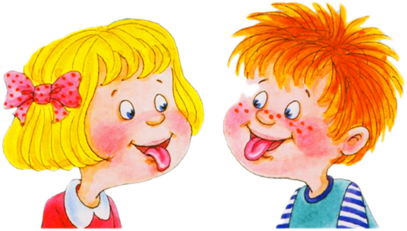Подрезать ли короткую уздечку языка?
У человека всего три уздечки: уздечка верхней губы, уздечка нижней губы и подъязычная уздечка.
Для чего нужна подъязычная уздечка? Подъязычная уздечка – перепонка,
которая находится под языком и соединяет язык с подъязычным пространством.
Как определить, достаточной ли длины подъязычная уздечка?
У разных людей подъязычная связка (уздечка) может быть разной длины.
В норме: в 5 лет уздечка в растянутом состоянии должна быть не менее 8мм. Средняя длина уздечки 1,5 см.
Чем грозит короткая подъязычная уздечка?
- может вызывать затруднение движения языка, т. к. не дает ему возможности высоко подниматься. В этом случае страдают так называемые "верхние звуки" (Ш, Ж, Ч, Щ, Р, Рь);
- может приводить к смещению центра языка, его несимметричному развитию и малой подвижности, что препятствует формированию правильной артикуляционной позы некоторых звуков.
– в некоторых случаях, может провоцировать проблемы с формированием нижней челюсти, т. е. могут отклоняться зубы и оголяться шейки зубов. Есть риск развития пародонтита и гингивита. Поэтому нужна консультация ортодонта.
Что делать?
1. Оперативное вмешательство.
2. Растяжение подъязычной уздечки.
Даже если уздечка несколько укорочена (равна 8 мм, то лучше ее растягивать, чем оперировать.
Веские показания к подрезанию подъязычной уздечки:
1. Короткую уздечку языка лучше подрезать в раннем возрасте до года.
Показание к проведению операции, если ребенок при кормлении:
• ребенок плохо сосет грудь из-за того, что укороченная уздечка мешает плотно обхватить сосок матери.
• запрокидывает голову.
• при сосании чмокает и плачет.
2. В более старшем возрасте показанием является, когда из-за укороченной уздечки у ребенка смещается зубной ряд и формируется неправильный прикус.
3. Трудности произношения звуков, только в отдельных случаях требует оперативного вмешательства. В 90% случаев при нарушении 1-4 звуков короткая уздечка языка легко растягивается при помощи специальных упражнений артикуляционной гимнастики.
Как проводят операцию по подрезанию короткой уздечки языка?
До года это не сложная процедура и проводиться без применения местных обезболивающих средств, в этом возрасте слизистая тонкая и нежная рубец на ней даже не образуется. Для того чтобы остановить кровь после подрезания ребенку просто нужно дать грудного молока.
Пластика короткой уздечки языка в более старшем возрасте производится под местной анестезией и занимает минут 10, в конце накладываются швы, которые снимаются по прошествии 4-6 дней.
Рекомендуется начинать растягивать уздечку еще в раннем возрасте. Всем детям рекомендуется выполнять гимнастику для язычка - это поможет избежать проблем в 5-7 лет (речь о произношении).
Внимание! Родители!
Перед тем, как подрезать или начинать делать упражнения по растягиванию подъязычной уздечки необходимо посетить логопеда:
- Чтобы убедиться в необходимости оперативного вмешательства. Часто достаточно упражнений по растягиванию уздечки.
- Чтобы тот показал Вам, как правильно делать упражнения! Ваши неумелые движения могут привести к разрыву уздечки - а это ужасно неприятно раз, и узелок потом два.

